APLIKASI INTERNET OF THINGS (IoT)

PADA SISTEM KENDALI POMPA AIR

**Anung**

Prodi Teknik Elektro, FTI, ITNY

Anung93@ymail.com

Abstrak

Penelitian ini bertujuan untuk merancang dan membuat sistem sistem kendali pompa air melalui jarak jauh dengan memanfaatkan teknologi *Internet Of Things (IoT)*  dengan mengaplikasikan *NodeMCU* sebagai otak pengendali. Protype dari sistem di harapkan dapat di aplikasikan dan dikembangkan lebih sempurna lagi untuk sistem pengendalian jarak jauh dengan *IoT*.

Materi penelitian ini terdiri atas komponen-komponen yang mendukung perancangan perangkat keras, seperti: *NodeMCU*, Motor DC, IC LM2596, Sensor suhu DS18B20, Sensor *flow* meter, Sensor *ultrasonic* HC-SR04*, Step Down Converter*, Transistor IRFZ44, akrilik, Resistor, dan Capasitor, bahasa C++ dan *Dart* untuk mendukung perancangan perangkat lunak dan *Firebase* sebagai database.

Hasil penelitian diwujudkan dengan bekerjanya alat yang dirancang dalam batasan spesifikasi yang telah dibuat. Hal ini diberikan dalam bentuk hasil pengujian perangkat keras, yang terdiri atas, pengujian rangkaian *Step Down Converter*, pengujian rangkaian sensor *ultrasonic* HC-SR04, pengujian *driver* motor, pengujian perangkat lunak serta pengujian sistem secara keseluruhan. Pada pengujian rangkaian *Step Down Converter* diperoleh besarnya tegangan keluaran dari IC regulator sebesar 5,0 Volt, pada pengujian sensor *ultrasonic* HC-SR04 menunjukkan bahwa semakin lama sinyal echo di terima semakin panjang hasil pengukuran. Pada pengujian Sensor *flow* semakin cepat laju air semakin tinggi frekuensi yang di hasilkan. Pengujian keseluruhan sistem diwujudkan dengan me-*monitoring* dan setting level air melalui smartphone.

*Kata-kunci: Internet of Thing (IoT), NodeMCU, FireBase*, *Step down converter, Flutter*

# 1. Pendahuluan

Air merupakan bagian kebutuhan pokok manusia yang banyak digunakan untuk memenuhi aktivitas sehari-hari seperti minum, mandi, mencuci dan lain sebagainya. PDAM (Perusahaan Daerah Air Minum) adalah salah satu BUMN di indonesia yang menyediakan air bersih. Air yang disediakan oleh PDAM berasal dari sumber mata air seperti sungai, danau ataupun gunung. Air ini tidak semerta-merta dapat langsung digunakan untuk memenuhi kebutuhan air bersih dalam kehidupan sehari-hari. Namun air ini akan mengalami proses pengolahan terlebih dahulu untuk menjaga kualitas dari air tersebut. Setelah diolah menjadi air bersih, air ini kemudian akan di pompa ke bak penampungan.

Proses pengiriman air ke bak penampungan kebanyakan menempuh jarak yang jauh. Kondisi saat ini pengoprasian pompa PDAM masih ada yang menggunakan sistem konvensional yaitu sensor ketinggian air di bak-bak penampungan di hubungkan dengan menggunakan kabel yang panjang untuk mengendalikan pompa yang ada di sungai. Sebagian yang lain ada yang menggunakan dua operator. Operator bertugas memantau ketinggian air di bak penampungan lalu mengirim status ketinggian air kepada operator yang ada di sungai untuk menghidupkan dan mematikan pompa. *Prototype* ini dapat digunakan sebagai bahan pertimbangan untuk membuat kendali pompa air menggunakan konsep *Internet of Thing* *(IoT)* pada kehidupan nyata.

Paper ini disusun dalam 4 bagian. Metode penelitian dibahas pada bagian 2. Bagian 3 menjelaskan penelitian hasil dan analisis. Sedangkan bagian akhir membahas kesimpulan yang diikuti oleh pustaka.

# 2. Metode

Perancangan aplikasi *internet of things* (*IoT*) pada sistem kendali pompa air dimulai dengan membuat blok *diagram* sistem secara keseluruhan yang ditunjukkan pada Gambar 1. *NodeMCU* membaca sensor pada masing masing alat (Sensor level air pada sumur dan tangki penampungan, sensor arus pada motor listrik, sensor *flow*) kemudian data sensor disimpan pada *database firebase* oleh *NodeMCU*. Setelah semua data terkumpul lalu *NodeMCU* mengolah data tersebut untuk memberikan perintah ke *driver* motor untuk menghidupkan atau mematikan motor listrik. Motor pompa akan menyalurkan air dari sumber air kedalam tangki penampungan. *Database* yang ada kemudian ditampilkan ke aplikasi yang telah di *install* pada *smartphone*.

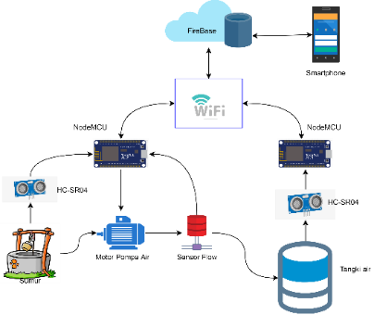

## Gambar 1 Diagram blok perancangan sistem

# 2.1 Perancangan *driver* motor

*Driver* motor yang digunakan berfungsi sebagai pemutus dan penyambung sumber arus listrik yang menuju pompa air yang dikendalikan oleh *NodeMCU*. Rangkaian *driver* motor ini terdiri dari komponen resistor, dioda, *optocoupler* dan transistor FET. Rangkaian *driver* motor pompa air ditunjukkan Gambar 2

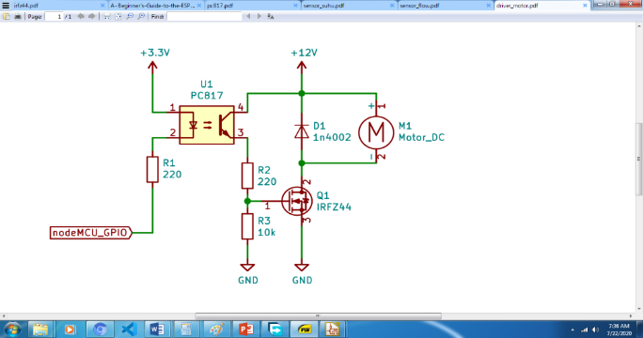

## Gambar 2 Perancangan rangkaian *Driver* motor DC

*Optocoupler* digunakan untuk mengisolasi tegangan *NodeMCU* 3,3 volt dari tegangan 12v pada motor dan transistor. Pada bagian *input* terdapat resistor yang di rangkai secara seri dengan LED *optocoupler*. Resistor ini digunakan untuk membatasi arus yang lewat pada LED *optocoupler* dan GPIO *NodeMCU*. R2 digunakan untuk membatasi arus listrik yang mengalir pada *foto transistor* *optocoupler*. R3 digunakan untuk pengosongan kapasitor CGS agar transistor mati saat tidak ada arus yang mengalir dari *optocoupler*. Dioda D1 digunakan untuk pengaman transistor dari tegangan balik yang timbul saat motor dimatikan.

Perancangan ini menggunakan transistor jenis fet dengan type IRFZ44. Menurut data sheet transistor IRFZ44 mampu mengalirkan arus sampai 36 amper, sehingga transistor ini sudah sukup untuk *driver* motor dc dengan arus 300mA sampai 750mA. Transistor akan dihubungkan pada kaki negatif motor pompa air, dan kaki positif motor pompa air langsung dihubungkan ke sumber tegangan 12 volt. Ketika kaki gate transistor dipicu akan menyebabkan aktifnya transistor, sehingga negatif motor listrik akan terhubung dengan negatif sumber tegangan. Selanjutnya arus akan mengalir dari positif 12v melalui motor dc dan transistor menuju negatif sumber.

# 2.2 Perancangan sensor suhu

Sensor ds18b20 adalah sensor suhu dengan keluaran *output* digital. Sensor ini hanya membutuhkan komponen external berupa 1 buah resistor untuk pull up dengan nilai 4,7 k ohm. Sensor ini memiliki 3 kaki, dari 3 tersebut 2 di antaranya digunakan untuk sumber tegangan dan 1 kaki digunakan untuk komunikasi serial. Gambar perancangan sensor suhu terlihat pada Gambar 3 berikut

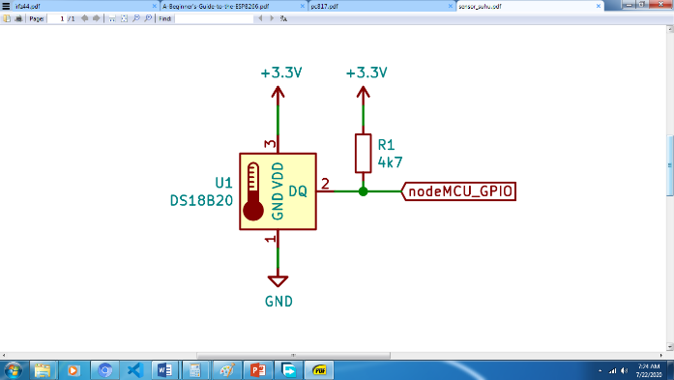

## Gambar 3 Perancangan rangkaian sensor suhu

Sensor ini akan digunakan untuk mengukur suhu motor pompa air. Jika suhu motor pompa air lebih dari 100°C maka *NodeMCU* akan mematikan sistem dan mengirimkan *notifikasi* alarm *overheat* motor pada aplikasi *android* melalui *database firebase*. Hal ini dimaksudkan agar tidak terjadi kerusakan yang parah pada motor pompa air.

# 2.3 Perancangan sensor *ultrasonic*

Perancangan sensor *ultrasonic* dilakukan dengan cara menghubungkan pin Trig dengan *output* pin *NodeMCU*. *NodeMCU* akan memberikan kondisi *LOW* menjadi High dan di tahan selama 2 uS (*micro seconds*) kemudian diubah menjadi kondisi High dan ditahan selama 10uS. Setelah itu di kembalikan kondisi *Low*. Setelah itu pin echo pada sensor HC-SR04 akan mengeluarkan sinyal yang akan di baca oleh *NodeMCU*. Rangkaian sensor *ultrasonic* dapat di lihat pada Gambar 4 berikut ini.

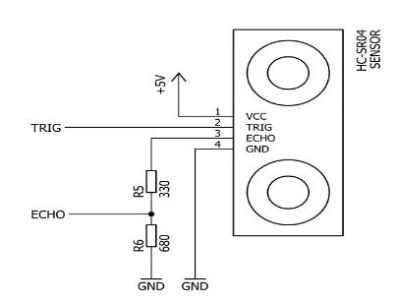

## Gambar 4 Perancangan rangkaian rangkaian sensor *ultrasonic*

# 2.4 Perancangan sensor *flow*

Penggunaan sensor *flow* pada sistem ini adalah untuk mendeteksi ada dan tidak aliran air saat motor pompa air hidup. Jika motor pompa air hidup dan tidak ada aliran air maka hal ini bisa disebabkan oleh beberapa faktor. Faktor penyebab tidak ada aliran air di antaranya adalah air sumur habis, pipa atau selang air bocor, motor pompa air rusak, jalur tersumbat, dan pompa air masuk angin. Saat pompa air hidup dan sensor tidak mendeteksi adanya aliran air, *NodeMCU* sebagai pengendali akan mematikan sistem dan mengirimkan *notifikasi* alarm *low* pressure ke aplikasi *android* melalui *database firebase*. Rangkaian sensor *flow* dapat dilihat pada Gambar 5 di bawah ini.

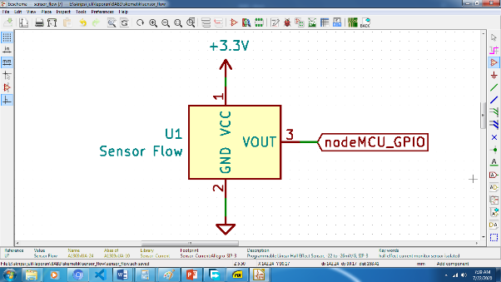

## Gambar 5 Perancangan rangkaian sensor *flow*

Sensor *flow* meter ini tidak membutuhkan komponen external bila dihubungkan dengan pin *NodeMCU*. Sensor membutuhkan tegangan 3,3 volt yang diambil dari pin 3,3 volt yang ada pada modul *NodeMCU*. *Output* dari modul ini berupa gelombang kotak dengan jumlah pulsa berbanding lurus dengan jumlah aliran air.

Dalam proses pengajuan sistem terdapat beberapa proses pengujian yang akan dilakukan untuk mengetahui kemampuan sistem yang dirancang, pengujian yang dilakukan diantaranya yaitu:

1. Pengujian *driver* motor
2. Pengujian sensor suhu
3. Pengujian sensor ultrasonic
4. Pengujian sensor *flow*
5. Pengujian perangkat lunak *NodeMCU*
6. Pengujian perangkat lunak untuk *smartphone Android*

# 3. Hasil dan Pembahasan

Perangkat-keras aplikasi *internet of things (IoT)* pada sistem kendali pompa air yang dirancang ditunjukkan pada Gambar 6.

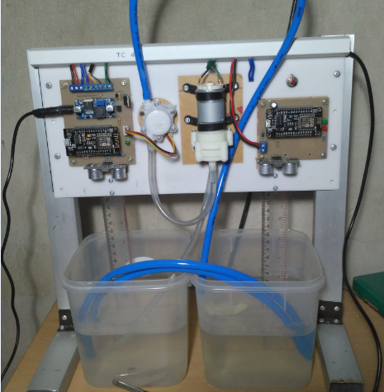

## Gambar 6. Hasil perancangan perangkat keras

# 3.1 Pengujian *driver* motor

*Driver* motor digunakan sebagai saklar untuk memutus dan menghubungkan sumber tegangan pada motor pompa air. Pengujian dilakukan dengan memberikan tegangan 3.3 volt pada *input driver* motor untuk mengetahui apakah *driver* motor dapat berfungsi atau tidak, setelah itu mengukur tegangan pada motor pompa air dengan menggunakan multimeter. Hasil pengujian ditunjukkan pada Gambar 7.

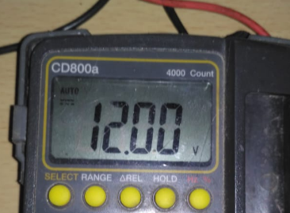

## Gambar 7 Pengujian saat motor berputar

Saat *input* *driver* motor diberi logika *low* (tegangan 0 volt) lalu melakukan pengukuran tegangan pada motor pompa, multimeter menunjukan pengukuran sebesar 12 volt. Kemudian saat *input* *driver* motor diberi logika *high* (tegangan 3,3 volt) lalu melakukan pengukuran tegangan pada motor pompa, multimeter menunjukan pengukuran sebesar 0 volt. hasil pengujian *driver* motor ditunjukkan pada Tabel 1.

### Tabel 1 Pengujian driver motor

|  |  |  |  |
| --- | --- | --- | --- |
| **No** | ***Input*** | ***Output*** | **Kondisi Motor Poma Air** |
| 1 | *Low* (0 volt) | 12 volt | Berputar |
| 2 | *High* (3,3 volt) | 0 volt | Berhenti |

Dari pengujian yang telah dilakukan, disimpulkan bahwa *driver* motor ini telah bekerja dengan baik. *Driver* motor ini bersifat inverting yaitu ketika diberi logika *high* *output* mati dan ketika diberi logika *low* *output* hidup.

# 3.2 Pengujian sensor suhu

Pengujian sensor suhu DS18B20 bertujuan untuk mengetahui tingkat akurasi dari data hasil pengukuran sensor suhu. Pengukuran dilakukan dengan membanding termometer digital dan sensor suhu DS18B20 dengan perlakuan yang sama. Pengukuran dilakukan menggunakan air panas. Sensor suhu DS18B20 dan termometer digital diletakan di dalam air panas. Pada Gambar 8 adalah proses pengujian sensor suhu DS18B20.

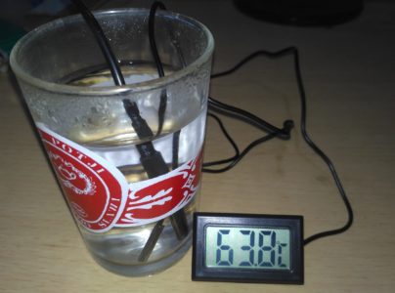

## Gambar 8 Proses pengujian sensor suhu DS18B20

Sensor suhu digital dan suhu DS18B20 diletakan dalam air panas, kemudian ditunggu beberapa saat sampai hasil pembacaan stabil. Pada saat sensor suhu digital menunjukan suhu 62,8°C, pada serial *monitor* di komputer menunjukan suhu 62,63°C lalu ketika sensor suhu digital menunjukan suhu 65°C serial *monitor* di komputer menunjukan suhu 65,4°C. hasil pengujian dari sensor suhu DS18B20 ditunjukkan pada Tabel 2.

### Tabel 2 Pengujian sensor DS18B20

|  |  |  |
| --- | --- | --- |
| **No** | **Suhu thermometer** | **Suhu sensor ds18b20** |
| 1 | 30,7°C | 30,12°C |
| 2 | 35,3°C | 34,86°C |
| 3 | 41,8°C | 40,83°C |
| 4 | 45,3°C | 45,16°C |
| 5 | 50,6°C | 50,00°C |
| 6 | 60,1°C | 59,69°C |
| 7 | 65,8°C | 65,63°C |

Dari hasil pengujian yang ditujukan pada Table 4.3. terlihat jarak hasil pengujian pada alat terdapat selisih sekitar 1°C , hal ini terjadi karena tingkat kepresisian sensor yang berbeda.

# 3.3 Pengujian sensor ultrasonic

Pengujian sensor *ultrasonic* dilakukan dengan cara memberi benda yang bisa memantulkan gelombang *ultrasonic*, lalu membaca hasil *output* dari sensor *ultrasonic*. Pada Gambar 9 adalah proses pengujian sensor *ultrasonic* HC-SR04.

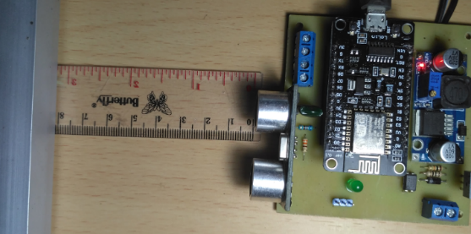

## Gambar 9 Proses pengujian sensor *ultrasonic* HC-SR04

Saat benda diletakan dengan jarak 7 cm dari sensor *ultrasonic* HC-SR04, pada serial *monitor* di komputer menunjukan tulisan Ping: 7 cm, lalu ketika jarak sensor diubah menjadi 8 cm serial *monitor* di komputer menunjukan tulisan Ping: 8 cm. hasil pengujian dari sensor *ultrasonic* HC-SR04 ditunjukkan pada Tabel 3.

### Tabel 3 Pengujian sensor *ultrasonic*

|  |  |  |
| --- | --- | --- |
| **No** | **Panjang pengukuran (penggaris)** | ***Output* sensor (serial *monitor*)** |
| 1 | 5 cm | 5 cm |
| 2 | 6 cm | 6 cm |
| 3 | 7 cm | 7 cm |
| 4 | 8 cm | 8 cm |
| 5 | 9 cm | 9 cm |
| 6 | 10 cm | 10 cm |
| 7 | 11 cm | 11 cm |

# 3.4 Pengujian sensor *flow*

Pengujian sensor *flow* dilakukan dengan cara mengalirkan air pada sensor dengan jumlah yang sudah ditentukan, lalu menghitung jumlah pulsa keluaran sensor *flow*. Pada Gambar 10 adalah proses pengujian sensor *flow.*

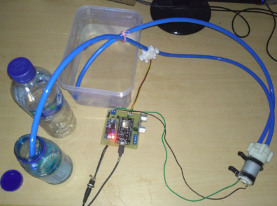

## Gambar 10 Proses pengujian sensor *flow*

Proses pengujian sensor *flow* ini menggunakan air dengan volume 350ml dan 600ml. setiap volume dilakukan pengujian sebanyak tiga kali. Berikut ini adalah hasil pengujian sensor *flow* yang ditunjukkan pada Tabel 4.

### Tabel 4 Pengujian sensor *flow*

|  |  |  |  |  |
| --- | --- | --- | --- | --- |
| **No** | **Jumlah air** | **pengujian** | ***Output***  **(pulsa)** | **Pulsa / ml** |
| 1 | 350ml | Pengujian ke-1 | 1382 | 3,94 |
| 2 | 350ml | Pengujian ke-2 | 1381 | 3,94 |
| 3 | 350ml | Pengujian ke-3 | 1384 | 3,95 |
| 4 | 600ml | Pengujian ke-1 | 2342 | 3,90 |
| 5 | 600ml | Pengujian ke-2 | 2347 | 3,91 |
| 6 | 600ml | Pengujian ke-3 | 2357 | 3,92 |

Dari hasil perhitungan di dapat angka rata-rata jumlah pulsa yang di hasilkan setiap 1mL air adalah 3,9 pulsa. Angka ini nantinya dapat digunakan untuk menghitung kecepatan laju air.

# 3.5 Pengujian perangkat lunak *NodeMCU*

Pengujian perangkat lunak *NodeMCU* dilakukan dengan cara mengamati dan merubah *database* *firebase* melalui *browser*, lalu melihat respon dari *hardware NodeMCU*. Pada Gambar 11 adalah proses merubah *database* dari *false* ke *true*. Saat data dari *firebase* diubah dari *false* ke *true* motor pompa air hidup, lalu ketika data dari *firebase* diubah dari *true* ke *false* motor pompa air mati.

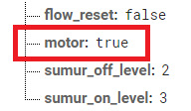

## Gambar 11 Merubah *database* *key* motor

**3.6 Pengujian perangkat lunak untuk *smartphone Android***

Perangkat lunak *smartphone* *android* ini di bagi menjadi tiga buat tampilan. Tampilan pertama adalah tampilan *setting value* level air, tampilan kedua adalah *monitoring* level air dan *monitoring* data *logger*, tampilan ketiga adalah tampilan alarm. Pengujian pertama adalah pengujian setting level air . Pada bagian setting level air terdapat empat variabel untuk diubah. Variabel itu adalah sumur alarm, sumur *reset,* tangki min, tangki max. Variabel sumur alarm adalah nilai minimal level air pada sumur untuk memicu level alarm. Sumur *reset* alarm adalah nilai level air pada sumur untuk me-*reset* level alarm. Tangki min dan tangki max adalah level air minimal dan maksimal pada tangki untuk menentukan motor hidup atau mati.

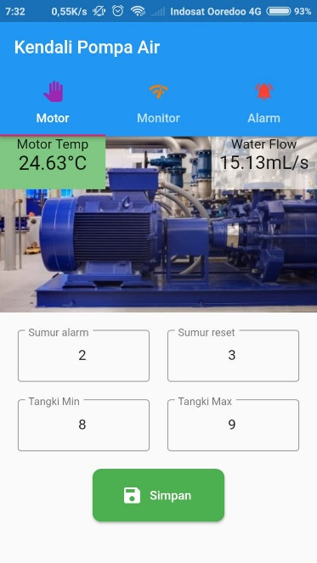

## Gambar 12 Tampilan *setting value* level air

Gambar 12 di atas adalah tampilan *setting value* level air, pada bagian atas terdapat dua angka yang menunjukan suhu motor dan kecepatan laju air. Kemudian pada bagian bawah terdapat kotak untuk merubah variabel *set value* dan tombol *save.* Pengujian dilakukan dengan cara merubah nilai *set value* lalu mengamati *database* *firebase*. Saat nilai diubah lalu menekan tombol save pada *database* *firebase* menunjukan perubahan dengan nilai yang sama. Hal ini menunjukan bahwa perangkat lunak *smartphone* untuk *setting value* level air sudah bekerja dengan baik.

Pengujian selanjutnya adalah pengujian *monitoring* level air dan data *logger*. Pengujian ini dilakukan dengan mengamati level air dan tampilan aplikasi perangkat lunak. Saat level air berubah tampilan pada *smartphone* juga ikut berubah kemudian pada bagian bawah terdapat tampilan data *logger* level air setiap 10 detik. Hal ini menunjukan bahwa perangkat lunak *smartphone* untuk *monitoring* level air dan data *logger* sudah bekerja dengan baik. Pada Gambar 13 di bawah ini adalah tampilan *monitoring* level air.

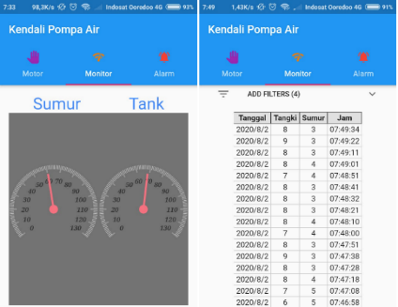

## Gambar 13 Tampilan *monitoring* level air

Pengujian terahir adalah pengujian tampilan alarm. Pengujian dilakukan dengan pemicu alarm pada perangkat keras *NodeMCU* lalu mengamati tampilan pada aplikasi *smartphone.* Saat alarm terjadi pada *smartphone* muncul *popup notifikasi* kemudian jika diklik akan menuju ke tampilan alarm. Pada tampilan ini jika ada alarm akan muncul tanda silang dengan warna merah, namun jika kondisi normal tanda centang berwarna hijau. Pada Gambar 14 adalah tampilan saat terjadi alarm.

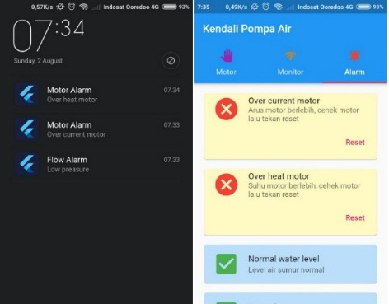

## Gambar 14 Tampilan saat ada *notifikasi alarm*

# 4. Kesimpulan

Kesimpulan yang dapat diambil setelah melakukan perancangan dan melakukan ujicoba pada sistem yang dirancang adalah sebagai berikut.

1. Perangkat keras dan perangkat lunak pada pompa air telah berhasil di rancang dan dapat beroprasi sesuai dengan fungsi dan dapat di kendalikan melalui aplikasi android.
2. Database *firebase* dapat digunakan untuk membuat aplikasi *IoT.*
3. *NodeMCU* dapat mengakses *database firebase* tetapi mempunyai kecepatan yang terbatas untuk mengaksesnya.
4. *Output* dari sensor *flow* adalah gelombang kotak dengan frekuensi sebanding dengan kecepatan laju air.
5. Jumlah pulsa yang di hasilkan oleh sensor *flow* setiap 1 mili liter adalah 3,9.

# Daftar Pustaka

Arief, U. M. (2011). *Pengujian Sensor Ultrasonik PING untuk Pengukuran Level Ketinggian dan Volume Air.* Semarang: UNHAS.

Raharjo, B. (2019). *Pemrograman Android dengan Flutter.* Bandung: Informatika.

Suwanto, P. (2019). *Kendali dan Monitoring Pompa Pendingin pada PLTD Siantan Berbasis IoT (Internet Of Things).* Pontianak: Fakultas Teknik, Universitas Tanjungpura.

Tukiman, P. S. (2013). *Perhitungan Dan Pemilihan Pompa Pada Instalasi Pengolahan Air Bebas Mineral Iradiator Gamma Kapasitas 200 KCI.* Tangerang Selatan: BATAN.

Ulumuddin, S. T. (2017). *Prototipe Sistem Monitoring Air Pada Tangki Berbasis Internet of Things Menggunakan NodeMCU Esp8266 Dan Sensor Ultrasonik.* Bandung: Teknik Elektro UIN Sunan Gunung Djati.